6.6.3 Politika distribucije

Pri politiki distribucije gre za organizacijo:

1. ___________________ prodajnih (**točk/poti**),
2. prodajnih ________________(**mest/sistemov**) in
3. ______________ (**procesov/načinov**) prodaje in logistike.

**K točki 1**: Prodajne poti so v trgovini na drobno večinoma _______________ (**neposredne/posredne**), saj gre za neposredno prodajo kupcem-potrošnikom v _________ (**gostilnah/prodajalnah**). Pri prodaji ____________ (**večjim/manjšim**) potrošnikom pa lahko pride tudi do _______________ (**neposrednih/posrednih**) prodajnih poti.

**K točki 2:** Prodajni sistemi so:

* centralizirani - prodaja se izvaja iz ______________ (**enega/manjšega**) centra (na primer kataloška ali spletna trgovina) ali
* decentralizirani - prodaja se v različnih ____________ (časovno/krajevno) ločenih prodajalnah.

**K točki 3:** Pri politiki distribucije se odloča tudi o ______________ (**stilih/načinih**) prodaje, ki so v trgovini na drobno postrežni, samopostrežni (samoizbira, »prava« samopostrežna, prodaja z avtomati) in prodaja z razpošiljanjem (Slika 1).

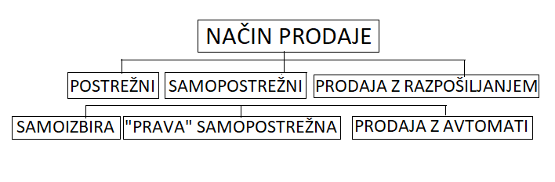

**Slika 1: Načini prodaje**

Logistika se ukvarja z organizacijo

* ___________________ (**prodaje/transporta**) trgovskega blaga,
* ____________________ (**pleskanjem/skladiščenjem**) in
* organizacijo ________________________ (**prekupčevalske/servisne**) mreže.

**2. naloga:** Za kateri pojem gre glede na opis! Izberite pravilne kombinacije pojmov , da pred številko pojma vstavite ustrezno črko opisa.

|  |  |  |  |  |
| --- | --- | --- | --- | --- |
| **VSTAVITE ČRKO** | **ŠTEVILKA** | **POJEM** | **ČRKA** | **OPIS** |
|  | 1 | Prodajni sistemi | A | Prodajne poti so v trgovini na drobno večinoma neposredne, saj gre za neposredno prodajo kupcem-potrošnikom v prodajalnah). Pri prodaji večjim potrošnikom pa lahko pride tudi do posrednih prodajnih poti. |
|  | 2 | Prodajne poti | B | Pri politiki distribucije se odloča tudi o načinih prodaje, ki so v trgovini na drobno postrežni, samopostrežni (samoizbira, »prava« samopostrežna, prodaja z avtomati) in prodaja z razpošiljanjem. |
|  | 3 | Logistika | C | Prodajni sistemi so: centralizirani - prodaja se izvaja iz (enega centra (na primer kataloška ali spletna trgovina) ali decentralizirani - prodaja se v  različnih krajevno ločenih prodajalnah. |
|  | 4 | Načini prodaje | D | Logistika se ukvarja z organizacijo transporta trgovskega blaga, (pleskanjem/skladiščenjem) in  organizacijo servisne mreže. |